基于微信公众号平台的实现方案

根据点名系统需求文档的分析和理解，对系统的视觉和数据结构进行了初步的设计和说明，一些功能上的细节需要面谈最终确认。本文分视觉和数据结构2部分进行说明，部分功能会提供多种实现方案以供参考。

# 视觉

## 微信端关注主界面

用户通过扫描二维码或好友分享的名片关注后进入公众号主界面，主界面如下图1.1所示。



图1.1 公众号主界面

各模块说明如下：

* 我爱点名：(具体名称可以做的时候定，空白处显示内容，如果是第一次关注，显示默认返回信息，如果已经关注，显示上一次返回的信息。这个其它公众号保持一致)已上传点名册用户可使用。

此模块可以有以下实现模式，1）直接点击我爱点名，返回用户的点名册信息；2）点击我爱点名，弹出我的点名册子菜单，点击子菜单返回我的点名册。如果用户没有注册返回提示用户注册信息，返回界面信息如图1.2。

如果用户没有上传任何点名册信息，回复用户暂时没有点名册，提示用户到web站点进行上传，界面如图1.3。

有则回复用户点名册列表信息，返回格式如图1.4所示。返回用户点名册有2种方式：1）返回文本信息，需要用户输入点名册对应数字信息；2）返回图文信息，用户直接点击图文信息进入。若使用方式2），微信接口默认最多返回10条信息，如果用户点名册过多，可能会出现显示不全的问题。



图1.2 提示用户注册页面



图1.3引导用户到web站点



图1.4 用户点名册序号

如果以文本的方式返回，输入点名册序列号，返回点名册图文信息，如图1.5，用户点击图文信息进入手机web端（输入数字，回复属于微信服务器端操作，点击回复的图文信息才能进入）。



图1.5 序列号对应点名册



图1.6 手机web点名册

用户点击启动点名按钮，会随机生成一串字符串，此字符串用来提供给被点名用户参与点名使用。



图1.7 序列号成功生成界面提示

* i被点名：被点名者使用。

用户点击i被点名，如果没有注册，回复如图1.2提示信息。如果用户已注册，回复提示信息，提示用户输入点名序列号。如果点名册序列号存在，回复类似图1.6的图文信息，被点名者点击进入进行点名，如图1.8.



图1.8 点名界面

* 积分商城：用户的积分信息。

点击积分模块，弹出图1.9子菜单。



图1.9 积分商城子菜单

* 积分查询：用户点击积分查询，回复图文信息，点击图文信息链接进入手机web端界面，界面如图1.10所示。



图1.10 积分查询界面

* 积分兑换：点击此按钮回复图文信息，从图文信息入口进入用户积分可兑换的商品信息，目前没有可设计一个图文信息，暂未开通，敬请期待会具体的兑换日期。



图1.11 积分兑换界面

* 每日签到：可添加此模块，用户没签到一次，赠送1个积分，连续签到累加，最高赠送10个积分，可参考天猫手机客户端的签到模式。



图1.12 用户签到界面

公众号名片是有微信公众平台自动生成的，使用流程在微信公众平台的时候填写，流程图可以在用户第一次关注的时候默认回复给用户。推荐奖励的说明主要是文案上的工作，这些可以在定稿后一起讨论，加上去也很快的。

## PC web端

PC web端不提供用户注册功能，用户直接使用手机号进行登录，初始密码可设置为用户的手机号，登录界面如图2.1所示。

回复疑问：

1. 用户在登录后，可以进一步完善个人信息，这些数据还是比较有价值的。
2. 初次进入会提示用户的初始密码，如果已经修改过就不再提示。
3. 密码找回，最好是根据用户填写的邮箱进行密码重置，微信推送做起来会比较麻烦。

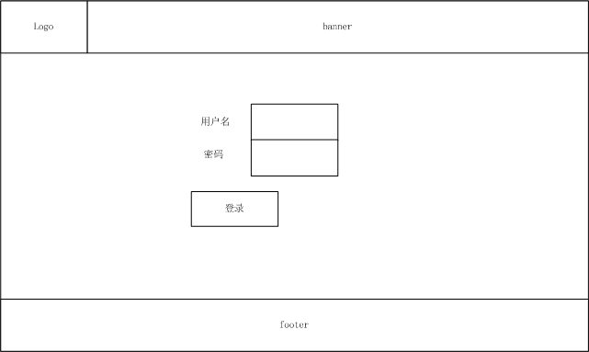

图2.1 PC web端登录界面

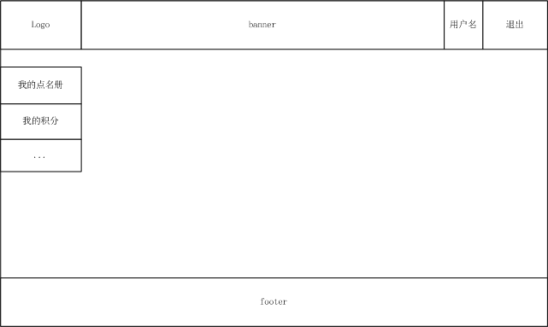

图2.2 登录成功主界面

* i点名：点击新增，进入新增界面，此界面提供一个上传功能。

点击修改，可查看此点名册的被点名人信息，同时提供删除某个被点名人和新增某个被点名人的功能。点击查看，可查看此点名册的基本信息和点名情况，支持报表导出，不支持修改和删除操作。

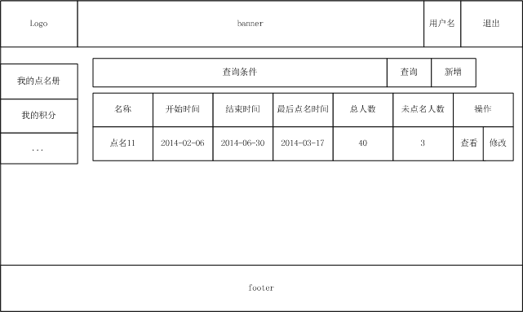

* i积分：点击我的积分，进入用户积分界面，同时显示积分可兑换的商品。可参考天猫的界面显示。

另外可扩展一些功能信息。目前还没有想到，讨论后可添加。

# 数据项

初略写了一下数据项，具体实现肯定要做一些修改，设计到产品的表结构设计还是比较复杂，涉及到产品的属性（如颜色，尺寸等等）。

